RAMPJAAR 1672 – KWARTIERSARCHIEF PEELLAND [10]

ONDERWEG NAAR VREDE

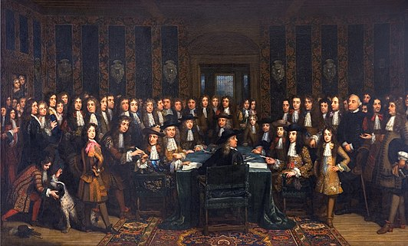
De ondertekening van de vrede tussen Frankrijk en Spanje [Henri Gascard]

In deze aflevering zal de schrijnwerper in hoofdzaak gericht zijn op de onderhandelingen die gevoerd werden om tot een vredesakkoord te komen, zodat kwartier Peelland eindelijk verlost zou worden van al die oorlogsellende. Om enig zicht te krijgen in dat proces heb ik aanvullend onderzoek gedaan in de archiefbestanden van de Raad van State met name de rubriek ‘resoluties van de RvS’ mbt de vredesonderhandelingen en de notities uit de kwartiersvergaderingen van Stad en Meierij met de vermelding van resoluties van de Staten Generaal [1676-1697]. Daaruit zal blijken dat tijdens de onderhandelingsronde er nog legio reacties werden opgetekend vanuit de Meierij van ’s-Hertogenbosch, want de acties van diverse intendanten van uiteenlopende garnizoenen gingen immers onverminderd door tot ergernis van de Meierijse bevolking!

INFORMATIE OVER DE VREDESONDERHANDELINGEN

Met de vrede van Nijmegen, ook wel het Verdrag van Nijmegen genoemd, wordt verwezen naar een reeks vredesverdragen die tussen augustus 1678 en oktober 1679 in Nijmegen zelf en ook elders werden gesloten tussen de Europese staten die de Hollandse Oorlog hadden gevoerd. Voor Nederland betekende het vredesverdrag van 10 augustus 1678 tussen de republiek der Zeven Verenigde Nederlanden en het Koninkrijk Frankrijk het belangrijkste. Naar aanleiding van de door Willem III verloren ‘Slag bij Kassel [1677] maakte de Vrede van Nijmegen een einde aan de vijandelijkheden tussen de republiek en Frankrijk. Ten gevolge daarvan zagen ook Spanje en de Duitse keizer zich verplicht de Franse macht te erkennen en volgden er meer vredesverdragen [informatie via wikipedia].

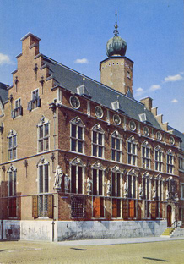
Het oude stadhuis van Nijmegen was een van de locaties waar onderhandelingen werden gevoerd [wikipedie]

In de resoluties van de Raad van State [BHIC toegang 178 inv.nr. 222 folio 280v] staat slechts één stuk m.b.t. de vredesonderhandelingen.
De extraordinaire ambassadeurs en ‘plenipotentiarissen’ op de vredesonderhandelingen te Nijmegen geven de instrumenten aan van de Franse ratificatie van de traktaten tussen de Koning van Frankrijk en de Staat der Nederlanden op 10 augustus jl. afgesloten. Eveneens een kopie van het traktaat tussen Frankrijk en Spanje. Besloten is het resultaat te publiceren zowel in De Haag als in Parijs. Tevens zal in oktober een bededag, tevens dankdag, gehouden worden ‘aen Godt de Heer Almachtich’. Idem zal men op 5 oktober ‘alomme door het branden van vreughde vuere, het lossen van canon, luijden van clocke ende andere gewoonlijcke teeckenen van vreughde, publijcke demonstratie van blijtschap over het maecken van de voors. vrede sal worden gedaen ende sal hier van notificatie ende oock aenschrijvinge respective werden gedaen aen alle provincien, geassocieerde lantschappen, steden ende leden van dien, den Raet van State, de collegien van justitie, in Brabant ende Vlaenderen de respective collegie ter admiraliteit ende aen alle de gouverneurs ende commandeurs van alle frontiersteden ende plaetsen deser landen met verzoeck ende begeerte respectievelijck nae ijeders gelegentheijt van de voors. publicatie vieringe ende demonstratie
van tekenen van blijtschap’ te publiceren. Ook zal door de gedeputeerden van de Ho: Mo: die buitenlandse zaken behartigen een notificatie gedaan worden o.a. aan de ambassadeurs en onderministers van de keizer, uitheemse koningen, prinsen en potentaten. De tekst van het traktaat zal verschijnen in de Franse en Nederduitse taal waar de akte van ratificatie op zal staan, waarvan gedrukte exemplaren worden gemaakt. Ook zal men hierover aanschrijven de Oost- en Westindische compagnie alsmede aan de gouverneur generaal in Oost-Indië en de commandeurs op de kusten van Guinea en Curaçao en de gouverneur van Suriname. Ondertekend door J.Spronssen

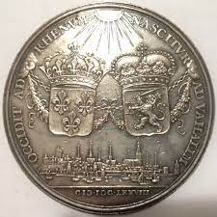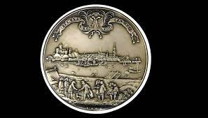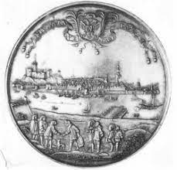
Uitgegeven penningen n.a.v. de Vrede van Nijmegen

AANHOUDENDE KLACHTEN VANUIT DE MEIERIJ
Het feit dat er in het kwartiersarchief na 1678 nog een complete map volgt met vele represailles over de periode 1678-1680 geeft al aan dat men nog niet van de ellende verlost was.
Opvallend is al de uitdrukking in een verzoekschrift vanuit Peelland waarin sprake was van ‘alle calamiteijten geduyrende desen voor haer ruïneusen oorlogh’, Terwijl het oorlogstafereel zich tevens had verplaatst naar de Zuidelijke Nederlanden bleken de intendanten van diverse garnizoenen de nodige represailles door te voeren zoals o.a. de intendanten of gouverneurs van Sas van Gent en Hulst en die van Maastricht waar Du Monceau de scepter zwaaide. Als men niet voldeed aan hun orders dan volgde onmiddellijk de nodige strafmaatregelen en werden belangrijke functionarissen uit Peelland via militaire executies uit hun woonplaats weggesleept en gevangen gezet, wat tot veel onkosten leidde voor de Meierijse kwartieren. Zo vorderde Du Monceau de levering van 3600 palissaden in concreto of in Frans geld , maar toen daar niet snel genoeg op gereageerd werd stond voor sommige Peellandbewoners bij wijze van spreken de gevangeniscel al open. Hetzelfde gebeurde door de gouverneur van Hulst die een order had uitgevaardigd om 300 mannen te sturen met karren en kruiwagens om werkzaamheden uit te voeren in het kader van inundatie rondom het garnizoen en het poldergebied aldaar. De drossaard van Tilburg en twee anderen als ook drie personen uit Oisterwijk en een aantal uit de Baronie van Breda werden door een groep musketiers van hun bed gelicht en zonder pardon opgesloten. In een smeekschrift lieten de Meierijenaren weten dat ze door al die zware militaire executies en het roven en branden van de vijand ‘uijtgemergelt en uijtgeput’ waren en smeekten de intendanten om al die gevangenen te ontslaan of te ‘relaxeren’. Wat de Meierij moest opbrengen aan geldelijke verplichtingen was onrustbarend en ze vergeleken het in hun verzoekschriften met ‘ettelijke tonnen gouts’. In een van de verzoekschriften stond het als volgt geformuleerd: ‘dat ze door deesen droevigen oorloch soo veel moesten uijtstaen op verwachting van betere tijden gelick als geerne daer van de vruchten oock soude plucken en derhalven werpen ze zich aen de voeten van U Hoog Mogenden en onse allerchristelijcste Majesteijt met ootmoedichste bede om vredespoincten op te stellen’. Tevens maakten ze zich grote zorgen om de ‘kranke en overleden’ gevangenen.
Er was nog iets dat men als het zwaard van Damocles ervoer nl. de achterstalligheid t.a.v. allerlei brandschattingen uit het verleden die nog onbetaald gebleven waren. Men hoopte, aldus het relaas van Johan Hendrik van Heurn, dat bij de vredesonderhandelingen die betalingen kwijtgescholden zouden worden, maar niets van dat al. Hij noemde bedragen van ruim 90.154 rijksdaalders en de intendant van Maastricht zou daar nog eens 15.767 rijksdaalders aan toe gevoegd te hebben. Men had gepoogd de bedragen van die brandschattingen uitgesmeerd te krijgen over drie termijnen nl. de eerste termijn in september 1679 en de andere telkens een jaar daarna. Maar dat plan werd getorpedeerd en de intendanten eisten onmiddellijke betaling en wel voor de datum van het sluiten van het vredesverdrag. Een laatste poging om via de buitengewone gezanten te Parijs iets gedaan te krijgen bleek onhaalbaar.
Met de regelmaat van de klok werden in de kwartiersvergaderingen of op de plattelandskamer in het stadhuis van ’s-Hertogenbosch vooraanstaande personen uitgekozen om namens de kwartieren allerlei missies uit te voeren en ter plaatse te gaan onderhandelen met de intendanten en gouverneurs en waar nodig de Prins van Oranje in te schakelen, om de vele gevangenen ontslagen te krijgen ‘uijt hun droevige gevanckenisse’.
In het kwartiersarchief zijn een serie specificaties en reisverhalen te vinden van die onderhandelaars die het nodige weergeven van de plaatsen waar ze geweest zijn, op welke datum, met wie gesprekken zijn gevoerd, wat ze tijdens hun reizen hebben moeten betalen aan brug- en weggeld en wat ze tijdens die dagen aan vacatie en verteringen hebben uitgegeven. Het kwartiersarchief van Peelland biedt dus eigenlijk maar een vierde van wat de Meierij in haar geheel te lijden heeft gehad. Het zou daarom zinnig zijn ook de archiefbestanden van Oisterwijk, Kempenland en Maasland onder de loep te nemen over de periode 1672-1678. Misschien voor deze of gene een mooie uitdaging!

bron: Wikipedia, henkbeijersarchiefcollectie.nl rubriek ‘Resoluties van de Raad van State’ , kwartierarchief Peelland inv.nr. 159 en kwartiersvergaderingen van Stad en Meierij BHIC toegang 10 inv.nrs. 1-16 [in deze bestanden kan men zoeken via diverse trefwoorden], Johan Hendrik van Heurne in zijn historie van stad en meierij in 4 delen nl. in deel 3 pag. 262 e.v. [uitgave 1670]

